Fragen an die Daten.

Überblicksmäßig wissen wir bereits folgendes. Langzeitkontext: Wörterbuchtitel in der kanadischen Presse als Indikator für breitere bildungsbürgerliche Strömungen:

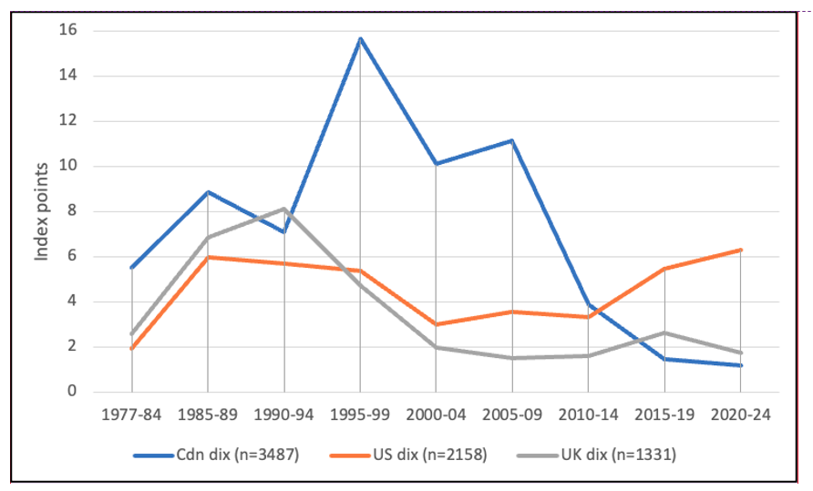

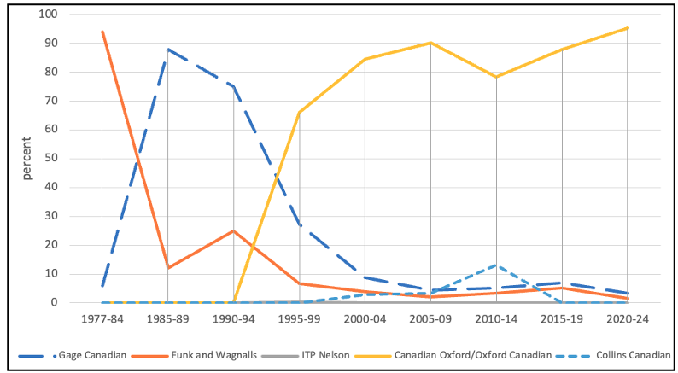

Man sieht, dass nach der Übernahme des Marktes (zumindest as expressed in titles) durch *Canadian Oxford Dictionary* so um 2000, dann ab 2015-19 wieder US Titel die Oberhand haben. Und das zum ersten Mal seit den 1960er/70ern. Ist auch klar, weil ja das COD 2008 von OUP vermottet wurde (natürlich nicht unter diesen Vorzeichen). Wie steht es daher mit der language awareness der Kanadier:innen, jetzt vor dem Felon President? Diese Daten (Herbst 2023) sollen dazu sprechen. Frühere Attitudes-Studien waren mostly in BC, es gibt Gulden (Halford) 1979, Warkentyne 1983, Dollinger 2009.

**Frage: wie steht es um die linguistische Autonomie des Kanadischen Englisch Ende 2023?**

(Wir sollten die Studie bald wiederholen, jedenfalls vor den Midterms um den Effekt der Donald-Duck-Regierung zu messen. Aber das berührt uns vor Ende April einmal gar nicht. Also ignorieren.)

Von den 2023er-Daten wissen wir durch Prozentberechnungen:

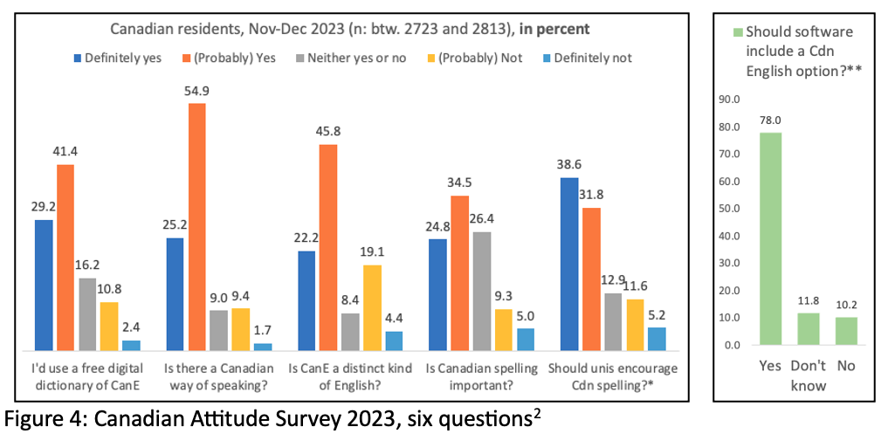

Das deckt sich gut mit den Daten aus Vancouver von 2009: 80.1% sagen eigther „strongly agree“ or „agree“ that „Is there a Canadian way of speaking“. Für “Is CanE a distinct kind of English” sind es noch immerhin 68%, und damit zwei Drittel. Das ist sehr konstant. Jetzt könnte man nachschauen, ob es **regionale** (Provinces) und **multilingual** (yes/no) und **Education** (war bisher immer stark korrelierend) gibt.

Response var:   
I’d use a free dictionary,   
Canadian way of speaking,  
CanE is a distinct kind of E,  
CanE spelling is important,  
Unis should encourage CanE spelling,  
Heard of the term CanE

Hier die Variablen dazu:

**UMultilingQ58** – are you multilingual Yes and No answers

**LiveProv** – in which province do you live? (siehe die 13 2-Buchstaben-Kürzel unter Region)

**LiveLand** – Canada, USA, UK etc. Mit dem wurden in Figure 4 oben auf die in Canada lebenden abgestellt. **Re-make with CAN, US, UK as facet**

**Region** – das ist ein Index: wer, zwischen 0 und 18 mindestens 9 Jahre in einer Province oder in einem Land gelebt hat, kriegt ein Attribut: BC (mind. 9 Jahre in BC als Heranwachsende:r), AB, SK, MB, ON, QC, PE, NS, NB, NL und NU, NT, YT sind die wichtigen. Und US. Alle andern (Singapore, Austria, kann man ignorieren). Wer das nicht hat, keine 9 Jahre in einer Gegend ist X. Also Region sind *die „wirklichen“ Kanadier:innen* im Land. **Use as exclusionary criterion**

Wichtig neben der „way of speaking“ und „distinct English“ question ist mir die **Have your heard of the term Standard Canadian English?”-**Frage (Column: **HeardQ5**)

# Frage 1: Variable HeardQ5:

Was ich jetzt wissen möchte, **wer sind die Yay-sayer und die Nay-sayer genau?**

* HeardQ5 hat drei Antworten: Yes, No, Not Sure. Die anderen (X oder so, leer) kann man ausschließen.
* Könnten wir HeardQ5 mit PCA oder MCA modellieren? Welche der social etc. Variablen ist der größte Predictor? Meine Vermutung:
  + Region ist eine der 13 Kürzel (also in Kanada aufgewachsen) und
  + Education: hoch.
  + Alter: sollte für alle gleich gelten, aber die ganz Jungen, 14+ und 20-24 haben weniger davon gehört, weil man so nach 2000 nachgelassen hat mit der linguistischen Awareness Building, auch durch das COD-Fiasko.

Aufzunehmen wären mal fuerst erste: **30Age** **gender** (male, female; non-binary & other zu einer Kategorie zusammenfassen), **31LiveLand**, **32LoveProv**, **37LUI**, **36Region**, **40EOI-calc**, **34EduComp**,

Später könnte man dazunehmen: **35DegreeYear** (ob 1., 2., 3. oder 4+. Jahr in einem Studiengang), **1CoolQ1**, **2MultilingQ2**, **13DistinctQ4**

Dabei wäre **13DistinctQ4** interessant, weil es die Korrelation zwischen denen, die sagen, ja CanE ist etwas eigenes und deren Angabe zu „schon einmal den Termiuns StCanE gehört“ wieder gibt.

So, das wäre Frage 1.